UPUTE ZA PRIJAVU U VIRTUALNU UČIONICU

1. U pregledniku otvorite stranicu office365.skole.hr .

2. Zatim odaberite „Prijava.“

3. Prijavite se pomoću AAI@Edu.hr podataka (podatci pomoću kojih se prijavljujete u e-Dnevnik).
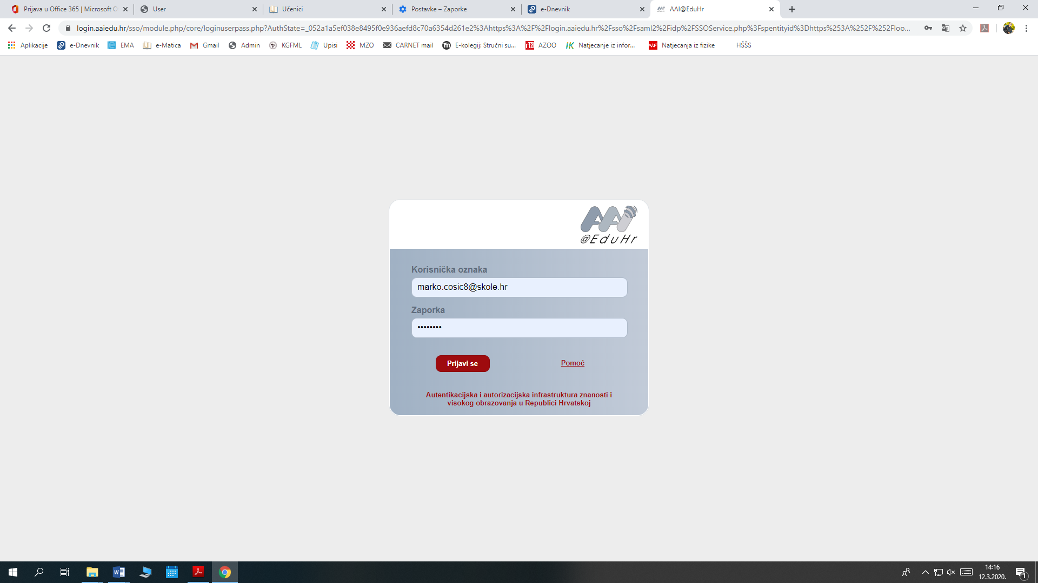
4. Odaberite „Odvedi me na Office365“ te prihvatite uvjete korištenja.
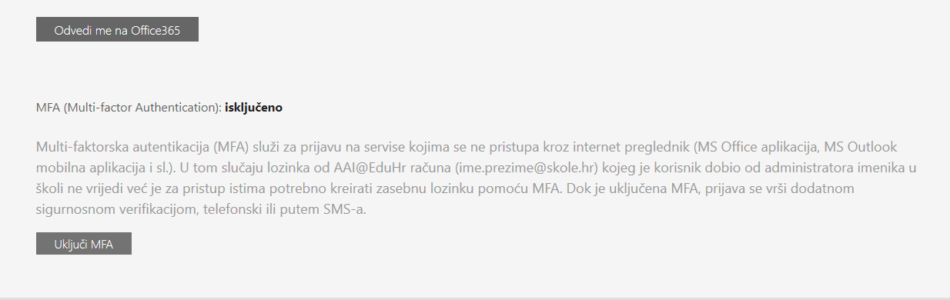
5. Nakon što ste se spojili, odaberite „Sve aplikacije“.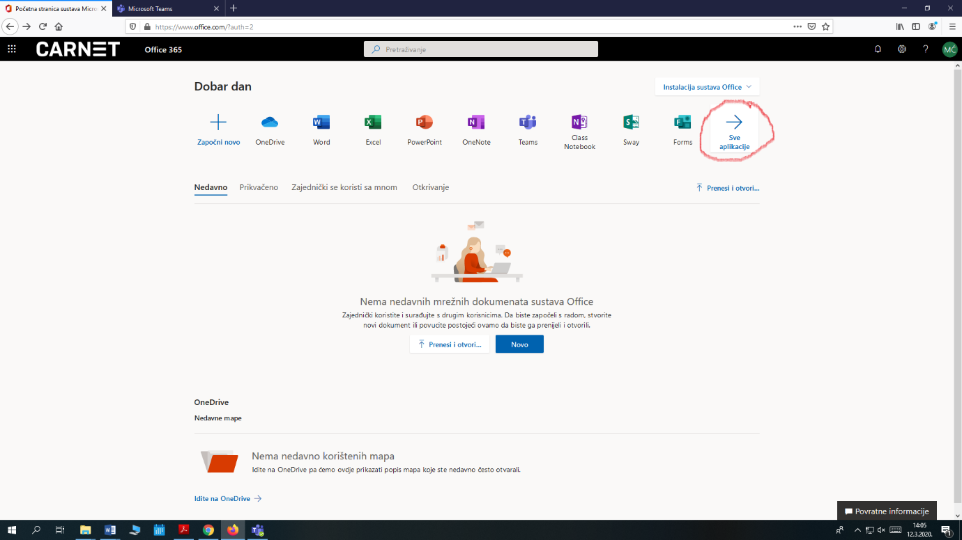
6. Zatim odaberite aplikaciju „Teams.“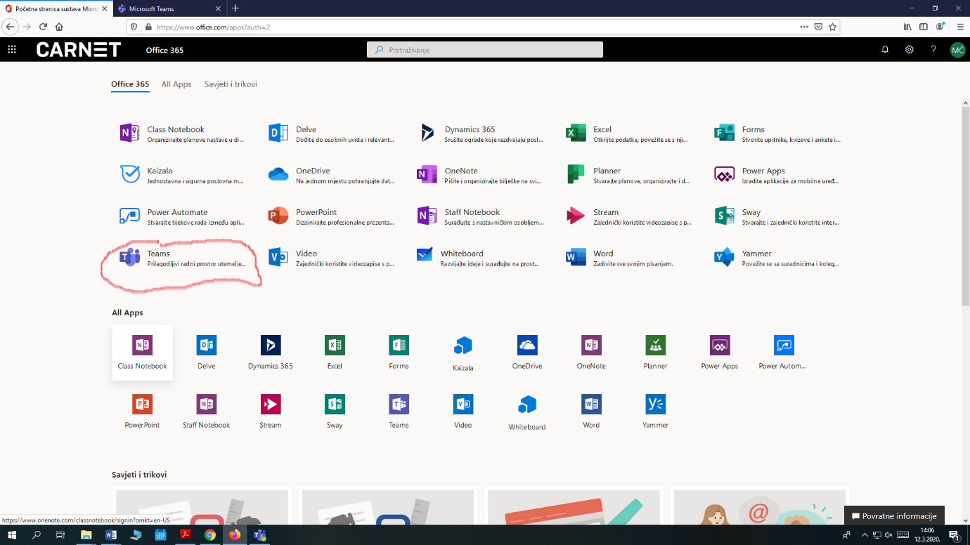

7. Kada ste otvorili online aplikaciju, aplikaciju možete preuzeti na svoje računalo klikom na sljedeću ikonu:
8. Instalirajte aplikaciju na svoje računalo.
9. Otvorite program koji se nalazi na radnoj površini.

10. Prijavite se pomoću svojih AAI@Edu podataka.
